Die **Walserbibliothek Fontanella** lädt zu einem Vortragsabend ein.

**»**

**ELTERN**

**BILDUNG**

**Wie viel Fernsehen braucht mein Kind?***Anregungen zu einer kindgerechten Medienerziehung* **»**

**Mittwoch, 6. April 2016, 20 Uhr**

Pfarrsaal Fontanella

## Das Ziel dieses Abend ist, aufbauend auf eigenen alltäglichen Erfahrungen, neue Sichtweisen und Kompetenzen im Umgang mit dem Medium Fernsehen zu erwerben. Dazu werden wir als ersten Schritt gemeinsam eine Reise in unsere eigene Kindheit machen. Wir werden entdecken, welche Medien, Filme, Sendungen und Helden uns geprägt haben. Wenn wir uns unsere eigene mediale Kindheit vergegenwärtigen, erweitern wir auch unser Verständnis dafür, wie Kinder Fernsehen wahrnehmen. Als zweiten Schritt werden wie gemeinsam herausfinden, welche Auswirkungen das Fernsehen auf die Entwicklung der Wahrnehmung und Persönlichkeit hat. Wir werden die Erkenntnis gewinnen, dass Kinder ganz anders Fernsehen und wie wir sie unterstützen können, einen kindgerechten Umgang zu erlernen.

## Referent: Mag. Mario Bonelli Pädagoge, hat vielfältige Erfahrungen mit Kindern und in der Erwachsenenbildung, verheiratet, einen Sohn und eine Tochter Eintritt frei wb_fontanella.ohne.jpg

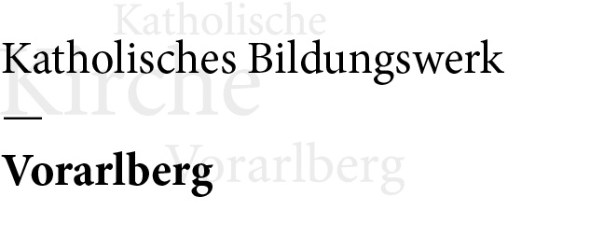Mit freundlicher Unterstützung:







